江苏省大丰市万盈二中九年级物理题库全解：第十一章 简单机械和功（复习课）
本章题型归结：
本章中的知识点主要有杠杆力臂的作图，杠杆平衡条件的应用；物体做功的判断，功及功的计算；功率的大小及比较方法；如何测量简单机械的机械效率及机械效率的计算等。可以用作图题考查杠杆力臂的作法（题1，3，4）；利用实验探究考查探究杠杆平衡条件、功率的测量及机械效率的测量（题7，8，9，10）；利用计算与说明考查杠杆平衡条件、功、功率及机械效率（题2，11）等

本章典型例题：
例1 B 如图所示，要使杠杆AOD保持平衡，应选择B、C、D中哪一点为动力的作用点，且力的方向如何时将最省力？
命题意图 考查杠杆平衡条件的应用
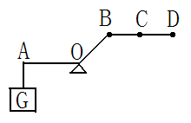
思路点拨 根据杠杆平衡条件，在阻力和阻力臂确定的情况下，要使动力最小，可选择适当的动力作用点来获得最长的动力臂。当动力作用点固定时，也可以通过改变动力的方向来获得最长的力臂。连接OB、OC、OD可知，杠杆上离支点O最远的D点可以获得最长的力臂。但作用在D点的动力方向不同，力臂亦不相同，而OD（即支点到动力作用点的连线）是过D点所有作用力中最长的力臂，那么与OD垂直的F1是使杠杆AOD保持平衡的最小动力。
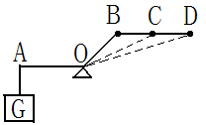
全程精解 如图所示
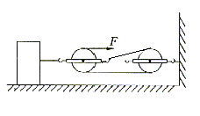误区分析 本题学生通常认为远离支点的作用点D力最小，且不能正确表示最长的力臂，常常把过O点垂直于BCD杆的垂线作为动力臂，而根据杠杆平衡条件，要动力最小，则动力对应的力臂应最长，只有动力跟支点和动力作用点连接相垂直时，动力臂最长，此时动力最小。
例2 B B 用如图所示的机械拉着重600N的物体在水平地面上匀速运动，物体受到的摩擦力为150N，绳子末端的水平拉力为60N，则滑轮组的机械效率为_____________；若物体运动的速度为0.5m/s，则10 s内拉力做的功是_____________J。
命题意图 考查滑轮组中功及机械效率
思路点拨 这个滑轮组水平放置，所以在拉动时，克服地面的摩擦阻力做功，这是有用功。人的拉力做的功是总功，此滑轮组n=3。
全程精解 $η=\frac{f}{\text{nF}}×\text{100}\text{\%}=\frac{\text{150}N}{3×\text{60}N}×\text{100}\text{\%}=\text{83}\text{.}3\text{\%}$
s=3vt=3×0.5m/s×10s=15m
W=Fs=60N×15m=900J
误区分析 本题中是克服物体受到的摩擦力做功，不是克服重力做功。
本章考点：
本章中涉及到的知识点较多，其中主要的有杠杆及平衡条件的应用（题1，3，4，7，8，9，10）；功和功率的计算（题2，5，6）；机械效率的实验与计算（题11）等。
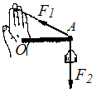
3．A (2005年无锡市)小红在建筑工地上看到简易吊车，她想通过自身的体验来了解这种简易吊车直立在地面上的支撑直杆所受的力。回家后，她找来一根细绳和一根塑料直尺，仿照简易吊车的结构组成如图的三角支架，绳的一端绕在手指上，杆的一端顶在掌心，在A处挂一重物时，绳对手指以用杆对掌心均有作用力。当简易吊车静止时，这是一个_____________杠杆。
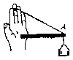
思路点拨：本题中首先要确定杠杆的几个要素，画出它的力臂如图所示，比较力臂的大小就可以判断杠杆的类型了。
全程精解：费力
误区分析 在此题中塑料直尺是一个杠杆，绕手心转动的点为支点，绳子的拉力为动力，物体的重力为阻力。
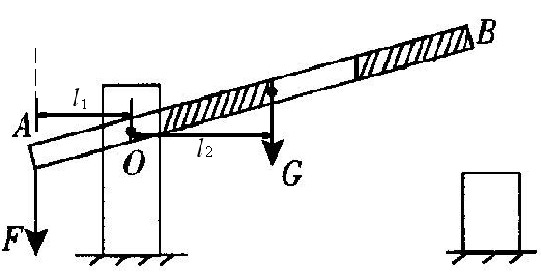
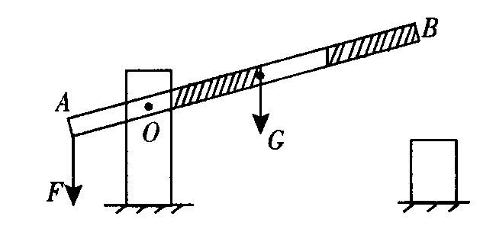
4． A （05梅州）图8是安装在安全文明小区进出口的栏杆(栏杆是一根粗细均匀的圆木杆)示意图，当在 A处施加一个压力F时，可将栏杆拉到如图所示位置，请在图中画出此时压力F的力臂L₁，和重力G的力臂L₂。
4．思路点拨：在画力臂时一般要所力的作用线延长或反向延长，这样便于我们画垂直。
全程精解：如图所示
本章训练题组：
5．A 在图的四种情境中，人对物体做功的是
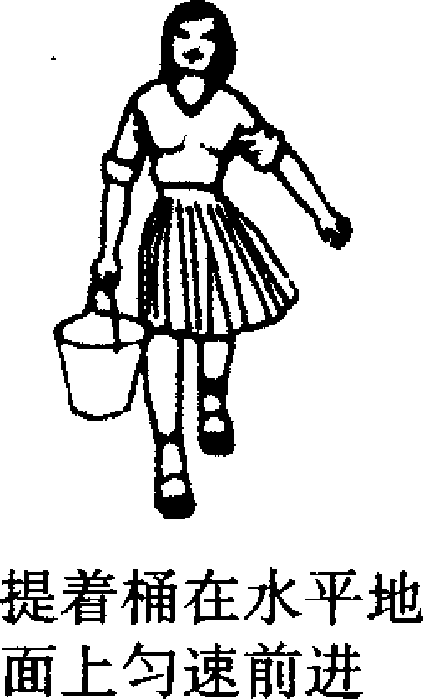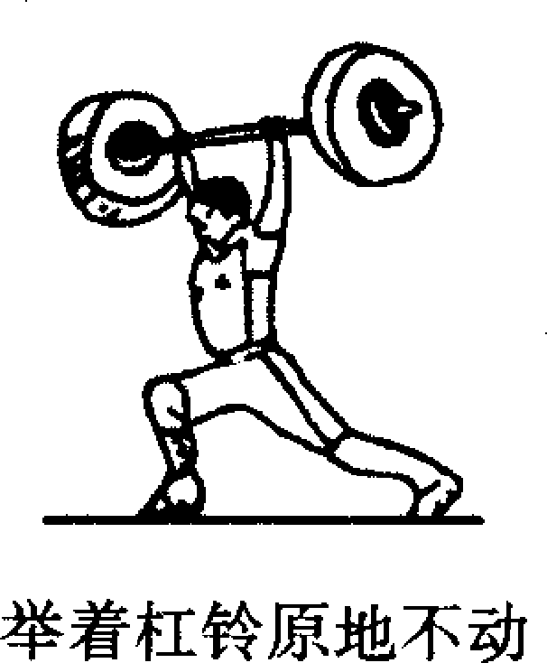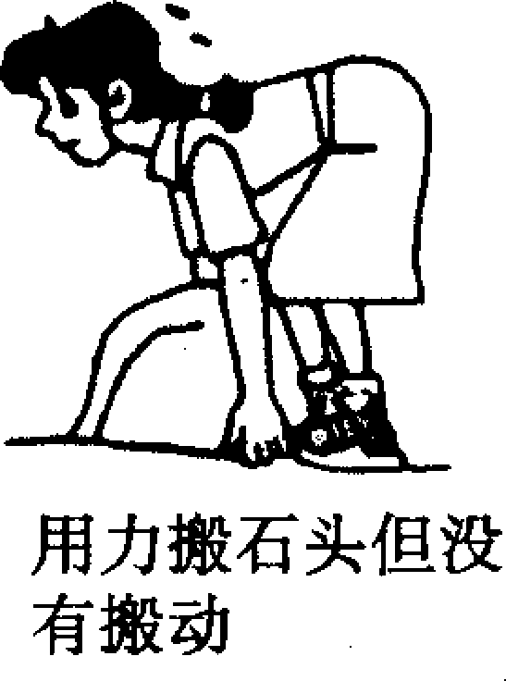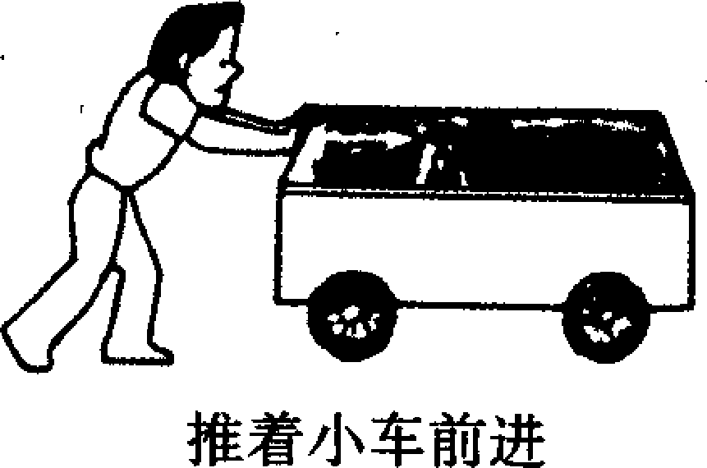
A . B. C. D.
(第41题图)
点拨：根据做功的两个必要条件来判断。
全解：D

6．A 下面哪种说法正确 （ ）

A. 做功越多，功率越大 B. 在相同时间内，功率越大，做的功越多

C. 功率越大越省力 D. 功率越大，做功越多，机械效率越高
点拨：功率是反映做功快慢的物理量，功率越大，做功越快。功率与机械效率之间无关，功率的大小与做功的多少无关。
全解：B
7．B 如图，AOB为一杠杆(自重不计)，O为支点(OA<OB，OD=OA)，在A端悬挂一重物G，那么 ( )．
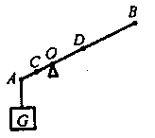
A．在B点用力使杠杆在图示位置平衡，一定是省力的
B．在C点用力不可能使杠杆在图示位置平衡
C. 在B点用力使杠杆在图示位置平衡，沿竖直方向最省力
D．在D点悬挂一个与G完全相同的物体能使杆在图示位置平衡
点拨：杠杆是否省力，要比较力臂的大小，要比较力臂首先要确定力的作用线，而本题中没有限定动力的方向，所以无法确定此杠杆是省力的还是费力的。C点和A点在支点的同一侧，只要使在C点的力的方向A点力的方向相反就可以使杠杆平衡。要确定杠杆中最小的力，就要确定最长的力臂，在B点最小的力的力臂应为过B点垂直于AB的方向。[来源:学科网]
全解：D
回味：杠杆能否平衡取决于杠杆的力的方向、大小和作用点。在阻力和阻力臂一定时，只要保证动力和动力臂的乘积与阻力和阻力臂乘积相等，且使杠杆转动的方向相反即可。
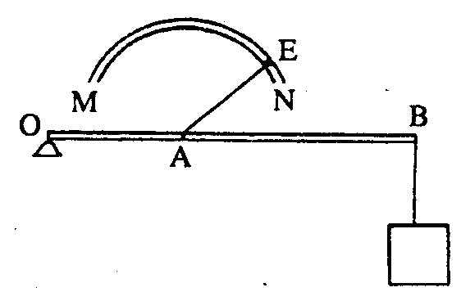
8．B 如图所示，O为杠杆的支点，在杠杆的右端B点挂重物。MN是以A为圆心的弧形导轨，绳的一端系在杠杆的A点，另一端E可以在弧形导轨上自由滑动。当绳的E端从导轨的一端N点向另一端M点滑动的过程中，杠杆始终水平，绳AE对杠杆拉力的变化情况是 ( ) [来源:学科网ZXXK]
A. 先变大，后变小 B．先变小，后变大
C．一直变小 D. 一直变大
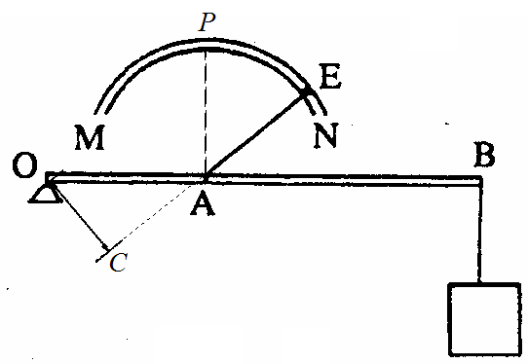
点拨：在杠杆中要判断力的变化，就要判断其力臂的变化。当E在N端时，其力臂为OC，如图所示，当它移动与杠杆垂直的P点时，力臂为OA，力臂是在变大的，所以力变小；过P点向M点移动时，力臂又在逐渐的变小，力又变大。
全解：B
回味：杠杆中力的大小变化取决于其力臂的变化。
9．B 如图甲所示是商店里常用的台秤，它用的秤砣也叫做槽码如图乙。若一个槽码本身的质量为m，槽码上标出的质量为2kg，则m__________2kg。（填“大于”、“小于”或 “等于”）
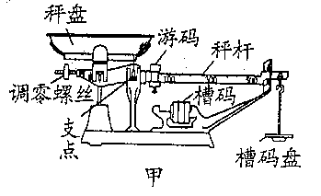
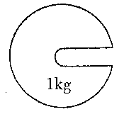

21．点拨：台秤也是一个杠杆，如果把槽码盘作用为动力，则物体的重力则为阻力，这个杠杆为一省力杠杆，所以动力小于阻力，即槽码盘中槽码的质量小于物体的质量。槽杩上标的2kg显示的就是物体的质量，所以物体的质量要比槽本身的质量要大。[来源:学科网]
全解：小于
回味：这是一道联系实际的题目，并且题目中也没有提示杠杆的动力和阻力，所以要确定杠杆的动力和阻力。哪边是动力哪边是阻力对结果没有影响，分析方法类似。
10．B 趣味物理学中有这样一个小实验：人双脚并拢，脚后跟紧贴墙，人身体向前倾这样可以做到吗？请你利用所学过的物理知识来解释。
22．点拨：人可以看作是一个杠杆，人的重力和地面的支持力分别是动力和阻力，当人的身体向前倾时，支点在人的脚尖上。人站立时，人的重心在脚后跟和脚尖间。当人的重心前移超过脚尖后，人就会向前倒。
全解：人可以看作是一个杠杆，支点为脚尖，站立时地面的支持力与人的重力使杠杆平衡。当靠墙站后，人的重心只可能向前移，不能向后移。所以当人向前倾时，人会向前倒。
回味：本题中要建立一个模型，把人当作是一个杠杆，分析就较容易。
11．要把重100N的沙子运上三楼，小华采用了如图所示的第二种方法（用桶），0.1min完成了任务。对第二种方法，若不计摩擦，试求：（1）运沙子时的机械效率；（2）小华的功率。
分析：要求机械效率，在具体的工作中一定要分清什么是有用功，什么是额外功。小华的任务是运沙子，所以用滑轮提升沙子的过程中，克服沙子重所做的功是有用功，而克服桶重和滑轮重所做的功是额外功。另外，计算机械效率时，应先写公式再代入数据计算。
误解：（1）W_{有用}=(G_{沙}+G_{桶})h=(100N+20N)×6m=120N×6m=720J
因为不计摩擦
所以W_{额}=G_{动}h=10N×6m=60J
W_{总}=W_{有用}+W_{额}=720J+60J=780J
$$η=\frac{\text{720}J}{\text{780}J}×\text{100}\text{\%}=\text{92}\text{.}3\text{\%}$$
（2）$P=\frac{W}{t}=\frac{\text{780}J}{0\text{.}1\text{min}}=\text{7800}W$
答：机械效率是92.3%，小华的功率是7800W。
订正：（1）W_{有用}=G_{沙}h=100N×6m=600J
W_{额}=(G_{桶}+G_{动})h=(20N+10N)6m=180J
W_{总}=W_{有用}+W_{额}=600J+180J=780J[来源:学&科&网]
所以$η=\frac{W_{\text{有用}}}{W_{总}}=\frac{\text{600J}}{\text{780J}}×\text{100}\text{\%}=\text{77}\text{\%}$
（2）$P=\frac{W_{总}}{t}=\frac{\text{780J}}{\text{6s}}=\text{130W}$
诊断：（1）分清有用功和额外功是解答机械效率问题的关键；（2）从题中提取有效信息非常关键，本题所求是第二种方法的有关问题，所以人重和口袋重就是无关信息；（3）运用有关公式进行计算时要注意单位的“统一”和书写格式的规范性。

